

ACTIVIDADES
Días del mes y del año

- Tome un calendario y observe sus partes: días, semanas, meses y dibuje lo que más le llama la atención.


- Complete día a día el calendario de marzo y agregue eventos que ocurren en su vida personal o cotidiana.
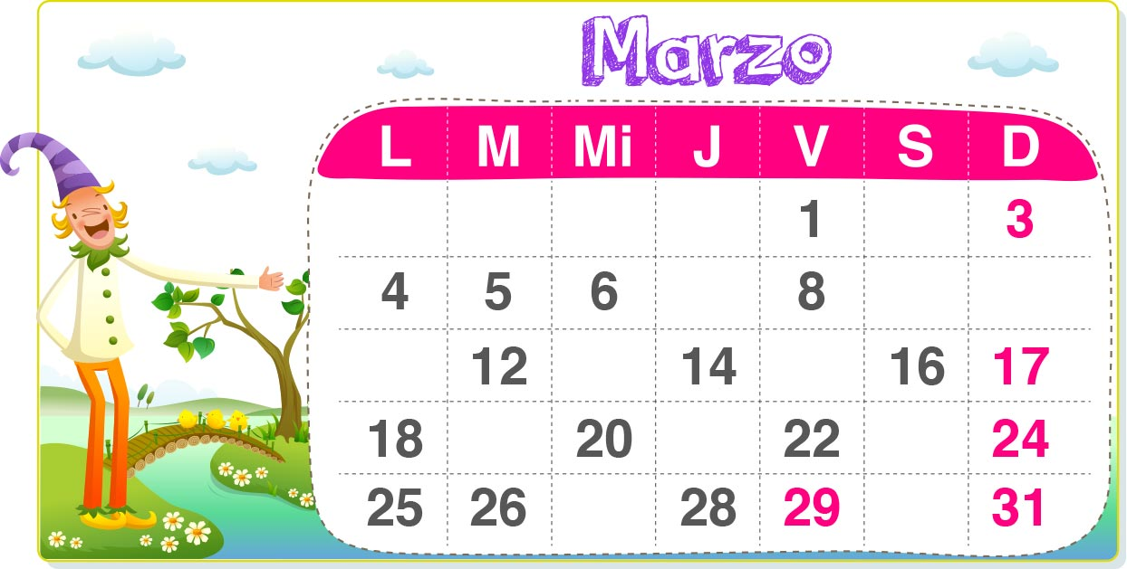

- Dé ejemplos de situaciones reales que suceden al amanecer, al mediodía y en la tarde y dibújelas o escríbalas donde corresponde.
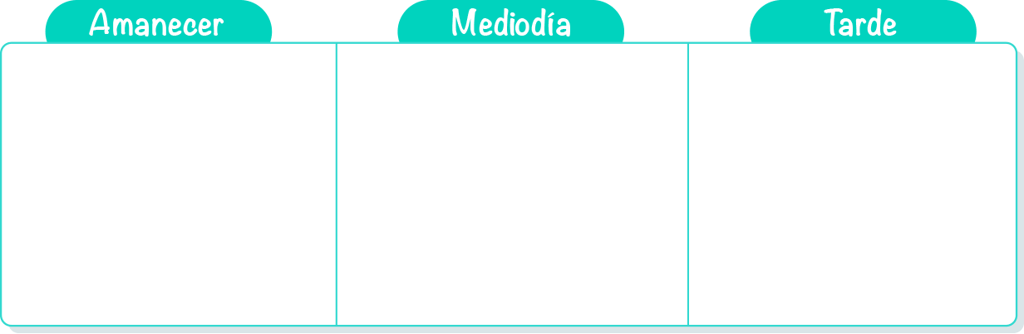

- Complete las siguientes oraciones con las palabras al amanecer, al mediodía y en la tarde. Dibújelas.
-Normalmente almuerzo ………………………………………………………………………………………………………………………………………….
-Me levanto ………………………………………………………………………………… para ir al colegio.
-Después de la once juego en mi patio hasta …………………………………………………………………………………….

- Elija un mes del año y dibuje lo que más le gusta de ese mes.

- En su calendario busque la siguiente fecha: 4 de marzo del 2013.

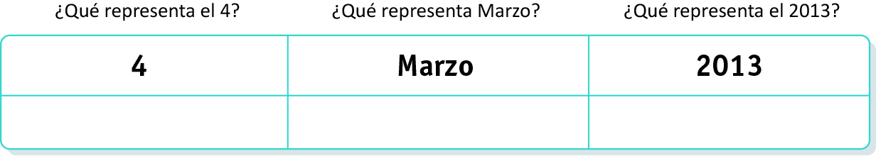
- Complete la siguiente tabla con el número de días que tiene cada mes del año, mirando su calendario.

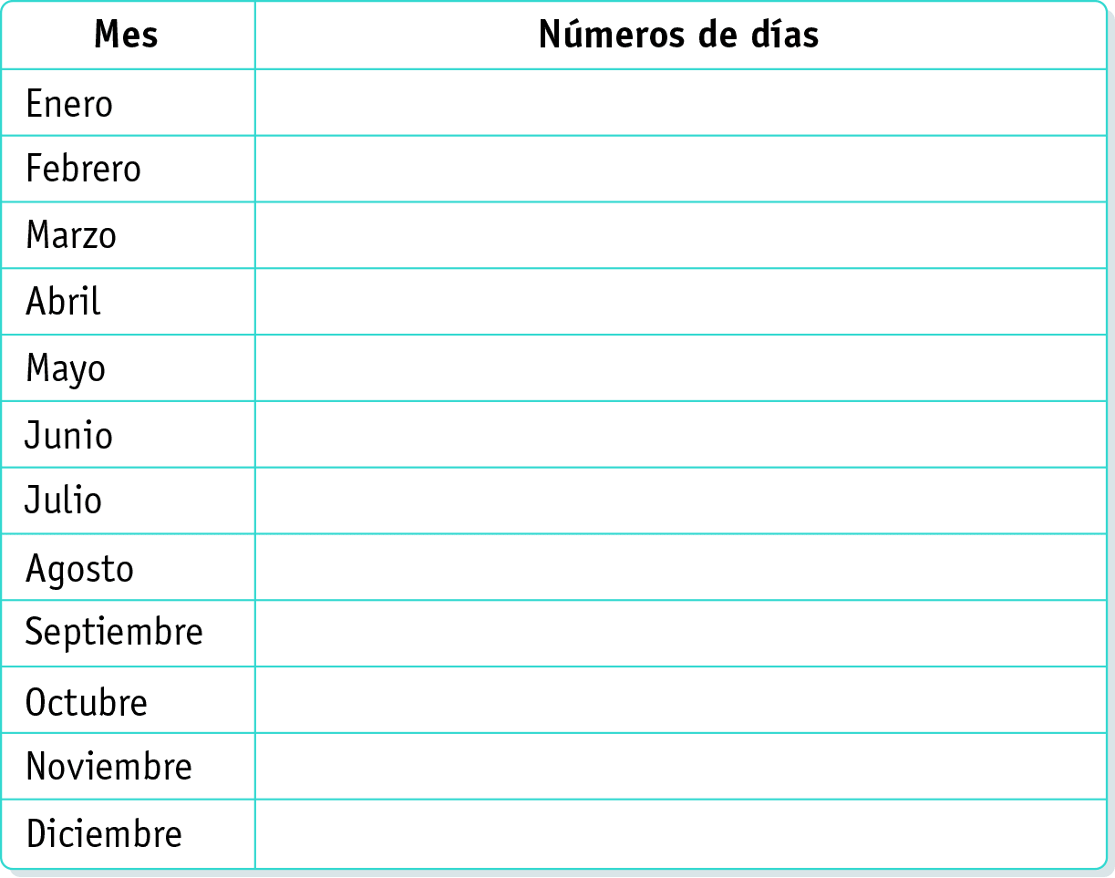

Elaborado por: Ministerio de Educación de Chile

